Анализ структуры капитала различных ИТ-компаний на разных этапах жизненного цикла
А.А. Разумов
Научный руководитель: Шкиотов С.В., кандидат экономических наук, доцент
ФГБОУ ВО «Ярославский государственный технический университет»

Управление капиталом предприятия является одним из наиболее важных звеньев системы финансового менеджмента. Об актуальности этого управления свидетельствует активное развитие в последние десятилетия его теоретического базиса и эффективные формы практического его осуществления. [2]
В данном параграфе проведен анализ структуры капитала различных ИТ-компаний на разных этапах жизненного цикла. В качестве компаний для анализа были выбраны: ПАО «Ростелеком», ООО «МЭИЛ.РУ», ООО «Яндекс».
Основное внимание было уделено предприятию ПАО «Ростелеком» для выявления проблемы структуры капитала и разработки рекомендаций по совершенствованию структуры капитала.
В дальнейших рассуждениях будем исходить из понятия структуры капитала компании как соотношения его собственного капитала к заемному. Собственный капитал будет выступать как общая стоимость средств компании, которые принадлежат ей на праве собственности, и инвестируются ею в чистые активы. Заемный капитал характеризуют средства, привлекаемые на возвратной, платной и срочной основе для финансирования хозяйственной деятельности. [3]
Значения в строках «Собственный капитал и резервы» определены по итоговой сумме раздела III «Капитал и резервы» пассива бухгалтерского баланса. Строки «Заемные средства» представляют собой сумму заемных средств (в том числе кредитов банков и займов) из разделов IV «Долгосрочные обязательства» и V «Краткосрочные обязательства» пассива баланса. Заметим, что другие строки разделов IV и V не рассматривались, как не обладающие стоимостью элементы капитала. Строка «Всего используемого капитала» таблиц представляет сумму собственного капитала компании и заемных средств.
Для анализа структуры капитала на разных этапах жизненного цикла компании необходимо понять в какие года компания находилась на том или ином жизненном цикле.
Для определения этого воспользуемся алгоритмом определения стадии ЖЦО по методике Виктории Дикинсон.
Первой компанией в сравнении будет ООО «Яндекс». Яндекс - транснациональная компания в отрасли информационных технологий, владеющая одноимённой системой поиска в интернете, интернет-порталом и веб-службами в нескольких странах. Наиболее заметное положение занимает на рынках России. Также Яндекс является одной из самых быстрорастущих корпораций в России. Как отдельная компания «Яндекс» образовалась в 2000 году.
На официальном сайте yandex.ru представлена финансовая отчетность компании за период 2012 – 2020 гг.
В таблице 1 представлены показатели отчетности компании за 2012 г, 2016 г, 2020г.

Таблица 1 – Показатели отчетности компании ООО «Яндекс».
Показатель | 2012 | 2016 | 2020
Жизненный цикл
Операционный поток | + | + | +
Инвестиционый  поток | - | + | -
Финансовый поток | + | - | +
Выручка, млн. руб. | 30036 | 71693 | 132943
Рост выручки | н/д | 18% | 6,5%
Чистая прибыль, руб | 8946 | 12113 | 33654
Рост прибыли | н/д | -18% | 26%
Исходя из представленных данных можно сделать вывод, что в 2012 году компания находилась на стадии роста, в 2016 году на стадии турбулентности и в 2020 году вернулась на стадию роста.
Структура капитала рассматриваемой компании за 2012,2016 и 2020 гг. и его стоимость представлены в таблицах 2-4.

Таблица 2 – Структура капитала ООО «Яндекс» и его стоимость в 2012г.
Показатели | Показатели
 | По балансу | Доля, %
Собственный капитал и резервы | 22601961 | 81
Заемные средства | 5128685 | 19
Всего используемого капитала | 27730646 | 100

Таблица 3 – Структура капитала ООО «Яндекс» и его стоимость в 2012г.
Показатели | Показатели
 | По балансу | Доля, %
Собственный капитал и резервы | 70904031 | 80
Заемные средства | 17536882 | 20
Всего используемого капитала | 88440913 | 100

Таблица 4 – Структура капитала ООО «Яндекс» и его стоимость в 2012г.
Показатели | Показатели
 | По балансу | Доля, %
Собственный капитал и резервы | 133148227 | 86
Заемные средства | 20858802 | 14
Всего используемого капитала | 154007029 | 100

Как видно из таблиц 2-4 структура капитала ООО «Яндекс» на разных этапах жизненного цикла отличается.
На рисунках 1-3 представлена динамика роста используемого, собственного и заемного капитала.

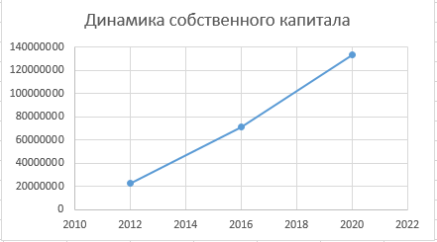
Рис. 1 – Динамика роста собственного капитала.
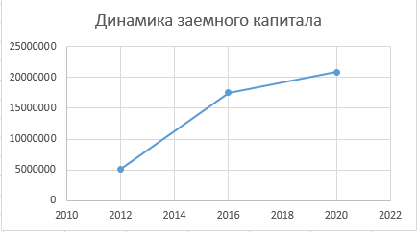
Рис. 2 – Динамика роста заемного капитала.

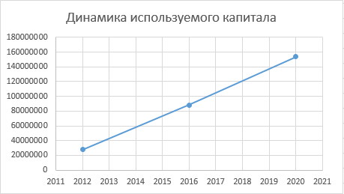
Рис. 3 – Динамика роста используемого капитала.

Второй компанией в сравнении будет ООО «МЭИЛ.РУ». Mail.ru - русскоязычный интернет-портал, принадлежащий технологической компании VK. Решение о развитии сайта почтовой службы Mail.ru в направлении портала было принято в начале 1998 года.
На официальном сайте vk.company представлена финансовая отчетность компании за период 2010 – 2020 гг.
В таблице 5 представлены показатели отчетности компании за 2012 г, 2016 г, 2020г.

Таблица 5 – Показатели отчетности компании ООО «МЭИЛ.РУ».
Показатель | 2010 | 2015 | 2020
Жизненный цикл
Операционный поток | + | + | +
Инвестиционый  поток | - | + | -
Финансовый поток | + | + | -
Выручка, млн. руб. | 8 534 | 72864 | 82664
Рост выручки | н/д | 9% | 21%
Чистая прибыль, руб | 4844 | 201948 | 12859
Рост прибыли | н/д | -43% | -89%
Исходя из представленных данных можно сделать вывод, что в 2010 году компания находилась на стадии роста, в 2015 году на стадии турбулентности и в 2020 году перешла в стадию зрелости.
Структура капитала ООО «МЭИЛ.РУ» за 2010,2015 и 2020 гг. и его стоимость представлены в таблицах 6-8.

Таблица 6 – Структура капитала ООО «МЭИЛ.РУ» и его стоимость в 2010г.
Показатели | Показатели
 | По балансу | Доля, %
Собственный капитал и резервы | 99908288 | 93
Заемные средства | 6403732 | 7
Всего используемого капитала | 106312020 | 100

Таблица 7 – Структура капитала ООО «МЭИЛ.РУ» и его стоимость в 2015г.
Показатели | Показатели
 | По балансу | Доля, %
Собственный капитал и резервы | 2292699 | 2
Заемные средства | 151938471 | 98
Всего используемого капитала | 154231170 | 100

Таблица 8 – Структура капитала ООО «МЭИЛ.РУ» и его стоимость в 2020г.
Показатели | Показатели
 | По балансу | Доля, %
Собственный капитал и резервы | 42051219 | 24
Заемные средства | 138027884 | 76
Всего используемого капитала | 180079103 | 100
Как видно из таблиц 6-8 структура капитала ООО «МЭИЛ.РУ» на разных этапах жизненного цикла сильно отличается.
На рисунках 4-6 представлена динамика роста используемого, собственного и заемного капитала.

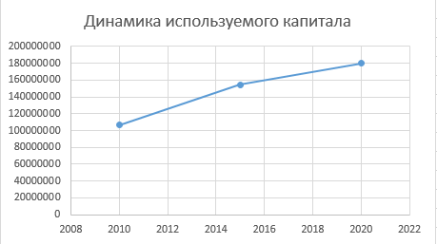
Рис. 4 – Динамика роста используемого капитала.

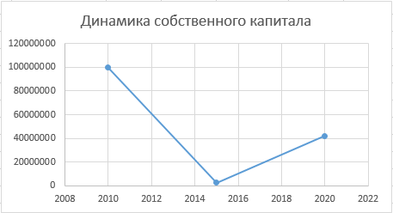
Рис. 5 – Динамика роста собственного капитала.

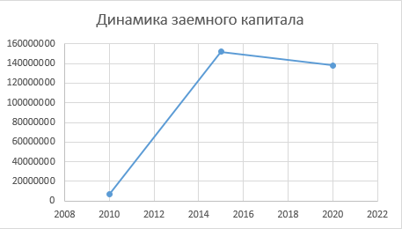
Рис. 6 – Динамика роста заемного капитала.

Третьей компанией в сравнении будет ПАО «Ростелеком». Ранее мы определили, что ПАО «Ростелеком» сейчас находится на стадии зрелости.

В таблице 9 представлены показатели отчетности компании за 2000 г., 2011 г., и 2020г.
Показатель | 2000 | 2011 | 2020
Жизненный цикл | Зарождение | Рост | Зрелость
Операционный поток | - | + | +
Инвестиционый  поток | - | - | -
Финансовый поток | + | + | +
Выручка, млрд. руб. | н/д | 305,9 | 546,9
Рост выручки | н/д |  | 15%
Чистая прибыль, млрд. руб. | 2,7 | 21,9 | 25,3
Рост прибыли | н/д | 47% | 16%

В качестве стадии зарождения для компании был взят 2000 год.
По результатам отчетности 2011 год является показательным годом стадии роста.
Ниже приведен анализ структуры капитала ПАО «Ростелеком». Все приведенные расчеты выполнены на основе анализа бухгалтерской (финансовой) отчетности данной компании.
Для сравнения структуры капитала был также добавлен 2019г.
Структура капитала рассматриваемой компании, сложившаяся в 2000, 2011, 2019 и 2020 гг., и его стоимость представлены в таблицах 10-13.

Таблица 10 – Структура капитала ПАО «Ростелеком» и его стоимость в 2000г.
Показатели | Показатели
 | По балансу | Доля, %
Собственный капитал и резервы | 32469000 | 54
Заемные средства | 27886000 | 46
Всего используемого капитала | 60355000 | 100

Таблица 11 – Структура капитала ПАО «Ростелеком» и его стоимость в 2011г.
Показатели | Показатели
 | По балансу | Доля, %
Собственный капитал и резервы | 267926000 | 52
Заемные средства | 243182000 | 48
Всего используемого капитала | 511108000 | 100

Таблица 12 – Структура капитала ПАО «Ростелеком» и его стоимость в 2019 г.
Показатели | Показатели
 | По балансу | Доля, %
Собственный капитал и резервы | 238758704 | 48
Заемные средства | 263098122 | 52
Всего используемого капитала | 501856826 | 100

Таблица 13 – Структура капитала ПАО «Ростелеком» и его стоимость в 2020 г.
Показатели | Показатели
 | По балансу | Доля, %
Собственный капитал и резервы | 278103990 | 34,89
Заемные средства | 519032403 | 65,11
Всего используемого капитала | 797136939 | 100

Как видно из таблиц 10-13 структура капитала ПАО «Ростелеком» на разных этапах жизненного цикла сильно отличается.
На рисунках 7-9 представлена динамика роста используемого, собственного и заемного капитала.

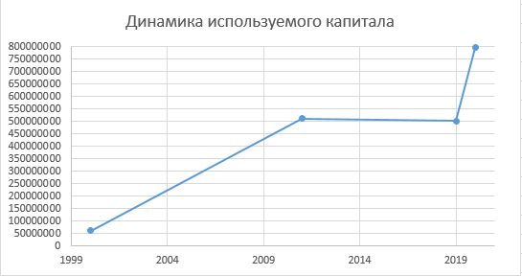
Рис. 7 – Динамика роста используемого капитала.

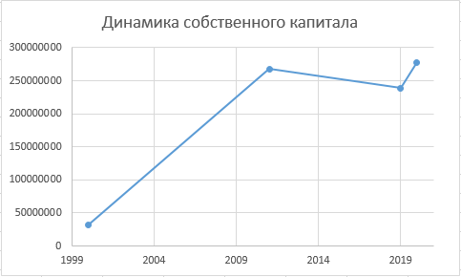
Рис. 8 – Динамика роста собственного капитала.

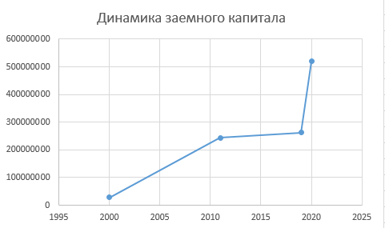
Рис. 9 – Динамика роста заемного капитала.

Анализ результатов, приведенных в таблицах 1-13 и на рисунках 11-9 позволяет сделать вывод о том, что чем меньше становится собственный капитал, а заемный больше, тем ближе компания к стадии зрелости. Соответственно это говорит о большом росте и менее эффективном сочетании долей собственных и земных средств, привлекаемых для финансирования рассматриваемых предприятий.

Библиографический список:
- Ованесова Ю.С. Анализ финансовых показателей жизненного цикла российских компаний / Ю.С. Ованесова // Сборник статей аспирантов-2012 / Нац. исслед. ун-т «Высш. шк. экономики». – М., 2013.
- Алферина О.Н., Казакова С.В. Анализ структуры капитала и повышение финансовой устойчивости предприятия // Инновационная наука. – 2015. - №6-1 – С. 15-18.
- Черкасова В. А., Чадин В. А. Детерминанты оборотного капитала в концепции жизненного цикла организации // Корпоративные финансы. 2015. №2.

